„Anexa nr.1
la Hotărîrea Guvernuluinr.757
din 4 iulie 2006

Modelul formularului
Certificat de naștere
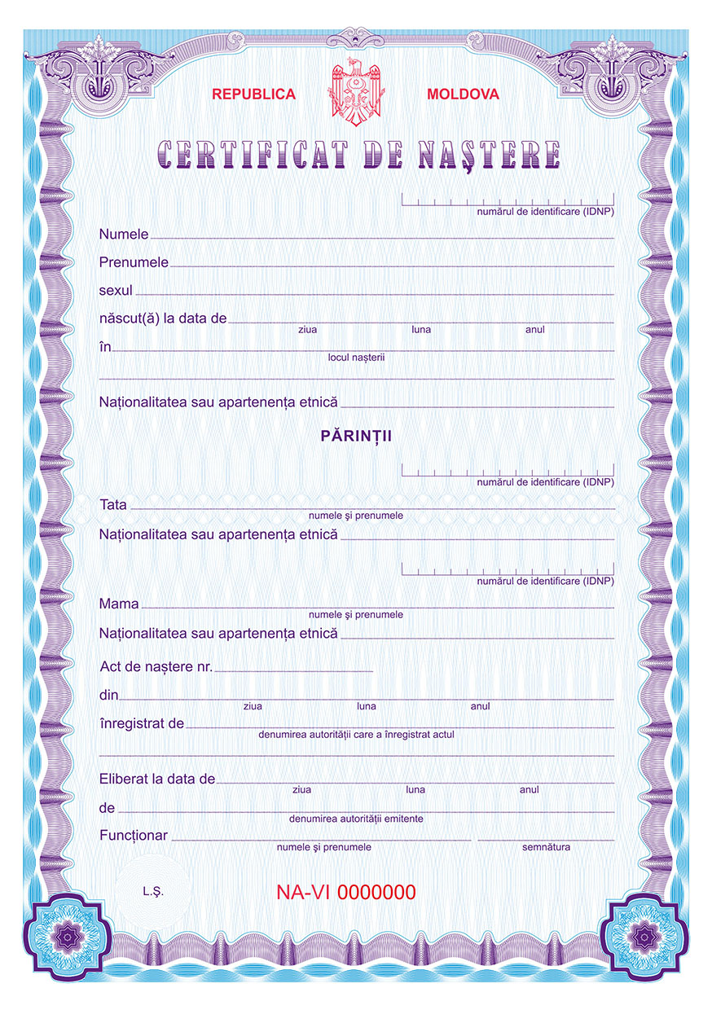

Anexa nr.2
la Hotărîrea Guvernului nr.757
din 4 iulie 2006

Modelul formularului
Certificat de căsătorie

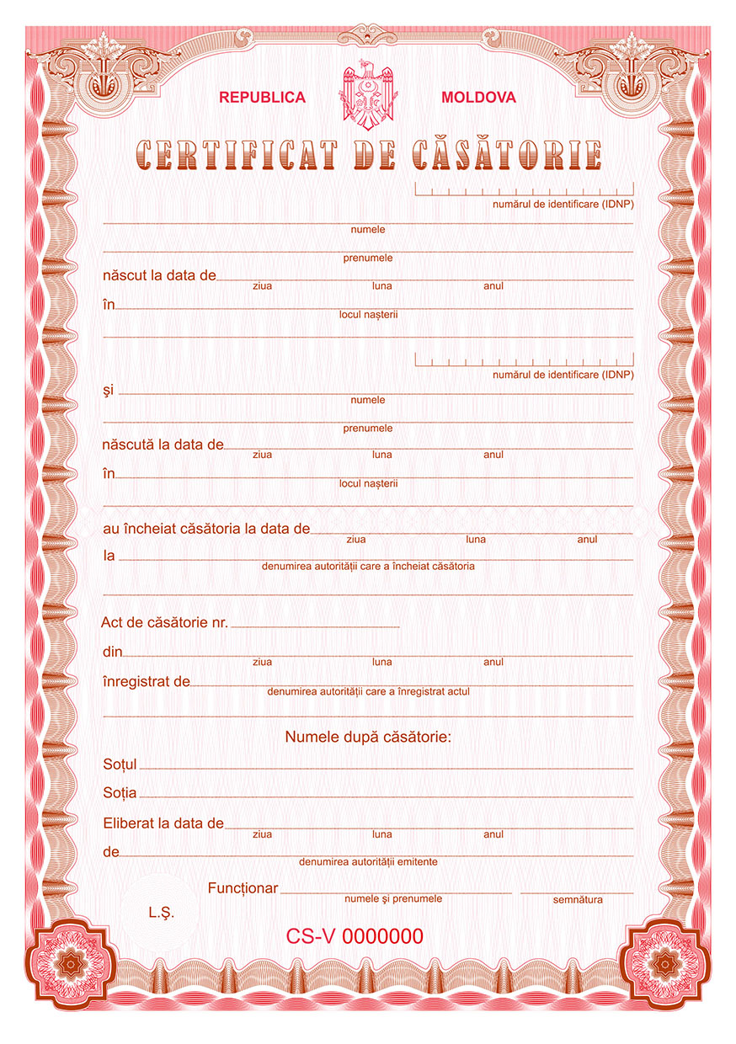
Anexa nr.3
la Hotărîrea Guvernului nr.757
din 4 iulie 2006

Modelul formularului
Certificat de stabilire a paternității

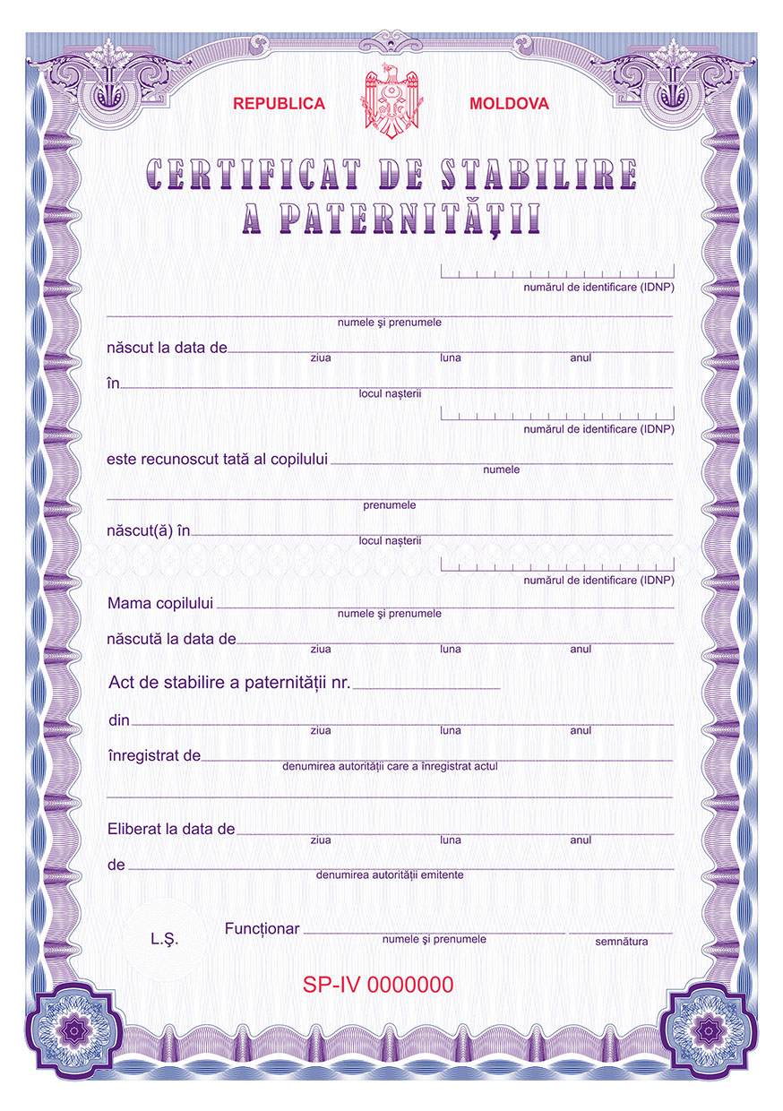
Anexa nr.4
la Hotărîrea Guvernului nr.757
din 4 iulie 2006

Modelul formularului
Certificat de schimbare a numelui și/sau prenumelui

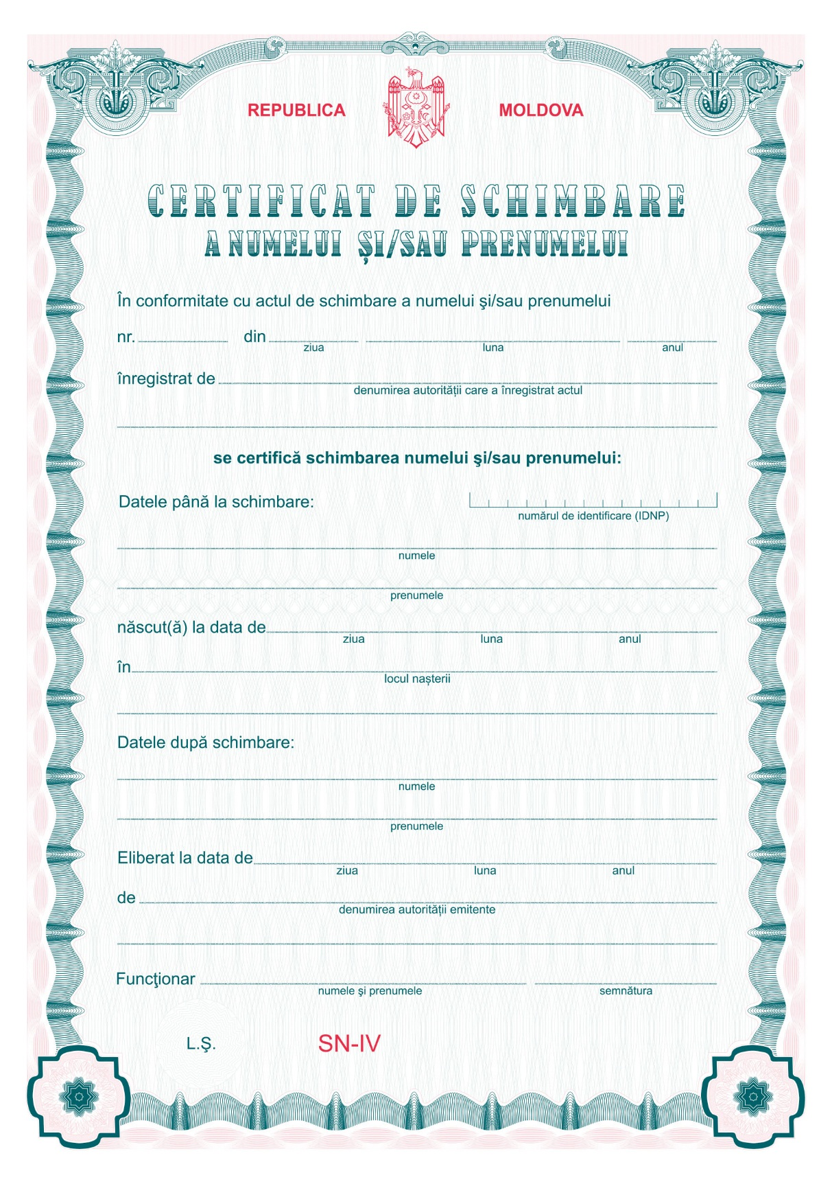
Anexa nr.5
la Hotărîrea Guvernului nr.757
din 4 iulie 2006

Modelul formularului
Certificat de divorț

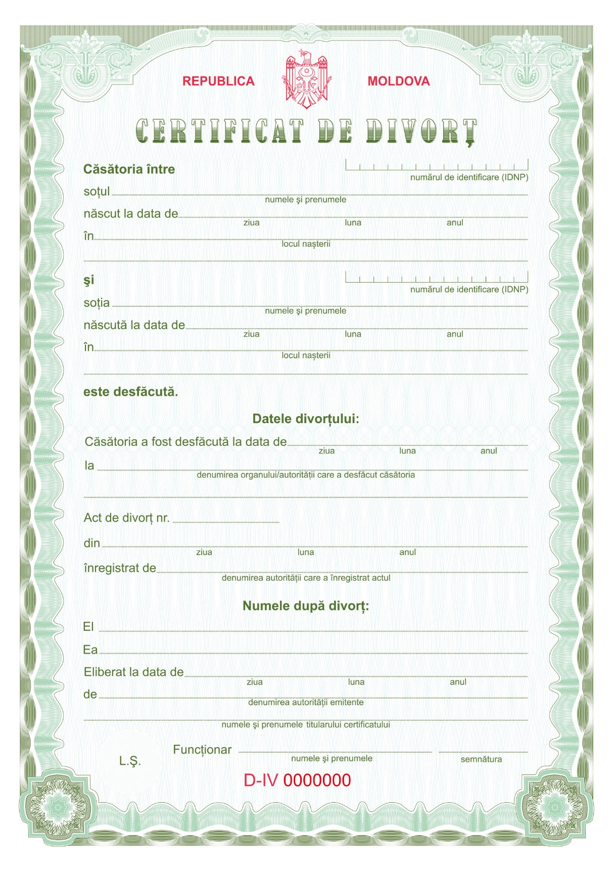

Anexa nr.6
la Hotărîrea Guvernului nr.757
din 4 iulie 2006

Modelul formularului
Certificat de deces

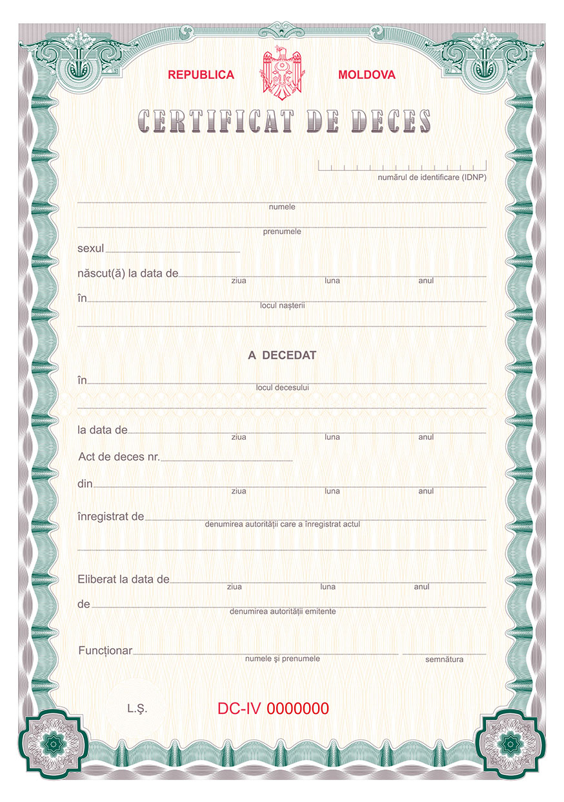

Anexa nr.7
la Hotărîrea Guvernului nr.757
din 4 iulie 2006

Modelul formularului
Certificat de adopție



